ТЕХНИЧЕСКИЙ ПАСПОРТ
ИСТОЧНИК ПИТАНИЯ СВЕТОДИОДНОЙ МАТРИЦЫ
СOT20-060.350.10
1. НАЗНАЧЕНИЕ
Источник питания СОТ20-060.350.10 (далее ИП - источник питания) предназначен для питания стабилизированным током светодиодных матриц.

2. ТЕХНИЧЕСКИЕ ХАРАКТЕРИСТИКИ

Технические характеристики приведены после 45 минут прогрева.
Рабочий диапазон входного напряжения переменного тока | Вэфф | 176..264
Предельный диапазон входного напряжения переменного тока * | В | 90..270
Частота входного напряжения | Гц | 50±4%
Коэффициент мощности**, не менее |  | 0,93
Потребляемый ток** | А | 0,1
КПД**, не менее | % | 88
Выходной ток | мА | 350±5%
Температурный уход величины выходного тока в диапазоне рабочих температур, не более | % | 2
Рабочий диапазон выходного напряжения | В | 30..58
Максимальная мощность нагрузки | Вт | 20
Гальваническая развязка вход – выход |  | есть
Электрическая прочность изоляции (вход-выход), действующее значение | Вэфф | 1500
Обеспечивает коэффициент пульсации по свету, не более | % | 2
Защита от превышения выходного напряжения |  | есть
Защита от короткого замыкания на выходе |  | есть
Вес, не более | кг | 0,07
Габаритные размеры источника (ДxШxВ) | мм | 110 x 34 x 26
Степень защиты оболочки | IP | 20
* При работе в предельном диапазоне входного напряжения от 90 до 176В выходные параметры не гарантируются.
**При напряжении нагрузки 58В и напряжении сети 220В 50Гц.
Серийное производство по ТУ 27.40.42-008-52209927-2022
Сертификат соответствия № EAЭC RU C-RU.HE06.B.00063/22

3. УСЛОВИЯ ЭКСПЛУАТАЦИИ

ИП предназначен для эксплуатации при:
1) температуре окружающего воздуха от -25°С до +45°С
2) относительной влажности окружающего воздуха до 95% при 25°С;

4. МЕРЫ БЕЗОПАСНОСТИ

4.1. Монтаж и подключение устройства должны производиться квалифицированным персоналом, имеющим допуск для проведения электротехнических работ.
4.2. По способу защиты человека от поражения электрическим током ИП соответствует классу II по ГОСТ Р МЭК 61140-2000 (категория монтажа II по ГОСТ Р 51350-99).
4.3. При эксплуатации ИП необходимо соблюдать правила техники безопасности, установленные для обслуживания электроустановок с напряжением до 1000 В.
5. ГАБАРИТНЫЙ ЧЕРТЕЖ

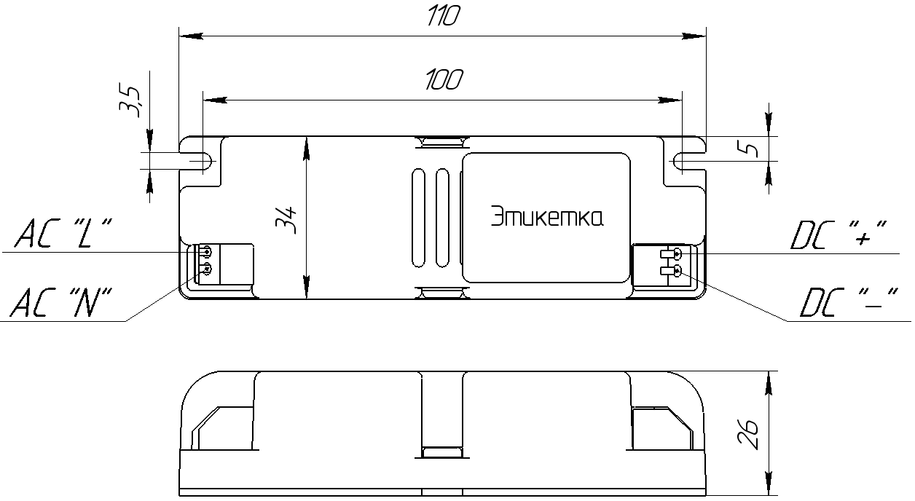
Рис.1
6. ПОДГОТОВКА К РАБОТЕ
6.1. При вводе ИП в эксплуатацию необходимо:
- ознакомиться с настоящим паспортом;
- осмотреть источник с целью проверки отсутствия механических повреждений.
6.2. Убедиться, что во всем интервале предполагаемых температур эксплуатации напряжение питания светодиодных матриц находится в паспортном диапазоне выходного напряжения ИП.
6.3. Монтаж ИП осуществлять при помощи винтового или заклепочного соединения с корпусом светильника.
6.4. Все работы по монтажу изделия необходимо производить только при отключенном напряжении питающей сети. Подключить к выходному разъему провода идущие от светодиодной матрицы в соответствии с рис.1. Затем подключить сетевые провода.
6.5. Запрещается теплоизолировать корпус ИП от окружающей среды, например, одевать сверху термоусадочную трубку или заполнять пространство вокруг монтажной пеной, производить монтаж при помощи монтажного скотча или другого клеящего материала и пр.
6.6. Запрещается монтаж ИП на поверхности, температура которых может превышать +45°С, монтаж в замкнутых пространствах с затрудненным теплообменом и высокими температурами.

7. ПРАВИЛА ТРАНСПОРТИРОВАНИЯ И ХРАНЕНИЯ
7.1. При длительном хранении ИП должен быть упакован в заводскую упаковку и храниться в помещениях с воздушной средой, свободной от активных химических паров с пониженным содержанием пыли. В помещении должна быть температура в пределах от –10°С до +50°С и относительная влажность не более 95%.
7.2. При транспортировании должны быть приняты меры, предохраняющие ИП от повреждений (соответствующая упаковка, защита от осадков, осторожная погрузка и выгрузка).

8. КОМПЛЕКТ ПОСТАВКИ
В комплект поставки входят:
- источник питания | 1 шт.
- паспорт (на коробку) | 1 шт.
- упаковочная тара | 1 шт.

9. ГАРАНТИЙНЫЕ ОБЯЗАТЕЛЬСТВА
9.1. Изготовитель гарантирует соответствие ИП техническим характеристикам, при соблюдении владельцем правил эксплуатации, хранения и транспортировки.
9.2. Гарантийный срок эксплуатации 36 месяцев со дня продажи.
9.3. В течение гарантийного срока эксплуатации ИП, в случае нарушения его работоспособности, владелец имеет право на замену по предъявлению настоящего паспорта и гарантийного талона.
9.4. В течение гарантийного срока эксплуатации, установленного на ИП, замена неработоспособного ИП производится за счет владельца, если он эксплуатирует, хранит и транспортирует ИП с нарушениями требований настоящего паспорта.
9.5. Гарантия не распространяется на товар со следующими дефектами:
1) Некомплект изделия (нет корпуса, отсутствие маркировки, отсутствие компонентов на печатной плате);
2) Несоответствие корпуса и печатной платы в нем;
3) Механическое повреждение корпуса или печатной платы;
4) Повреждение клеммных колодок или срезанные провода;
5) Следы ремонта и клеящего материала на корпусе;
6) Подача сетевого напряжения на выход ИП;
7) Выход из строя элементов защиты входных цепей изделия – варистора или только предохранителя (говорит о превышении допустимого напряжения по входу);
8) Наличие внутри драйвера посторонних предметов;
9) Для бескорпусных драйверов: отрыв компонентов с печатной платы;
10) Для источников питания со степенью защиты менее IP65: попадание воды на печатную плату;
11) Для источников питания с проводами: длина проводов на входе или выходе драйвера менее 5 см;
12) Подача напряжения на клемму заземления;
13) Источник был залит компаундом потребителем, при этом:
- компаунд не рекомендован поставщиком;
- найдены следы попадания влаги под компаунд;
14) Перегрев ИП.
Этот перечень не является полным! В каждом конкретном случае решение о гарантийном ремонте принимает специалист по анализу брака.

ГАРАНТИЙНЫЙ ТАЛОН

Источник питания СOT20-060.350.10 сер. N ________________________________
Дата выпуска: июль 2024
Дата продажи:
Представитель ОТК изготовителя:

Адрес для предъявления претензий:
ООО ”НПКТрансЭТ” 195197, СПб, ул. Жукова, д.21
тел./факс: (812) 447-93-63,
www.transet-spb.ru
E-mail: office@transet-spb.ru

